
Всеукраїнський конкурс учнівської творчості
Література

Жінки в житті Тараса Шевченка
(творче дослідження)

2012

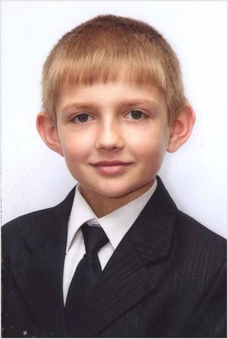
Мрію дієво жити:
Досліджувати і творити!

Андрій Скороход

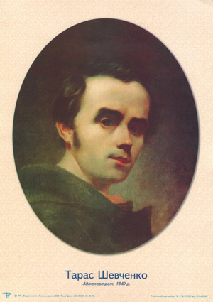

Невесело на світі жить,
Коли нема кого любить.

Т.Г.Шевченко
Кохання в житті Шевченка – чи не найболючіша сторінка його долі, бо не мав він сімейного щастя, родинного тепла, хатинки, обсадженої садочком, люблячої дружини, не було й діточок. Не судилося. За своє життя він закохувався багато разів. Любили й його, але кожного разу щось ставало на перешкоді одруженню.
Історія зберегла імена жінок, які полонили серце Тараса. Не завжди почуття поета лишали слід у поезії. Але ж і сказати, що жінки і світлі почуття до них не відіграли значної ролі в житті і творчості Шевченка - це, значить, погрішити проти істини.
Одного разу за селом
Крізь сльози усміх дарувала.
Серденько краялось мале,
А не заплакала, змовчала.
Нещасне втішила хлоп’я,
Але сама щасливою не стала…

Перше кохання, мабуть, найсильніше, обірвав пан Енгельгард, забравши з собою Тараса-козачка у далекі мандри світом, а його кохану - Оксану Коваленко, у січні 1840 року видавши заміж за кріпака К.М.Сороку. Шевченко ж зберіг її образ на все життя і не раз відтворював у поезіях.
А що почуття були дуже сильні, це бачимо з того, як ім'я його Оксаночки відбивалося з найніжнішим співчуттям в його творах. Це ж Оксана Коваленко зворушила його дитяче серце, коли він, пасучи панські вівці, з розпуки заплакав, а вона прийшла, втерла йому сльози і поцілувала. Постать тієї Оксаночки перевтілювалась у його творах і в черницю Мар'яну, і в Катерину. Та приязнь до Оксани не погасла в його серці і через 15 років, коли він повернувся до рідної Кирилівки. Найперше він запитав про долю його приятельки і був тяжко пригнічений, коли почув, що через москалів пропало її життя.
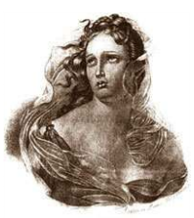
Добро промінням лилося із неї,
Урешті, ще й красива, як лілея.
Не вистачило справжньої любові…
Яскравих почуттів згасали долі…

У 1829-му році, приїхавши з Тарасом до Варшави, поміщик Енґельгардт, віддає свого 16-річного козачка Тараса до відомого там маляра Франца Лямпі, щоб мати свого власного маляра. Його одягли, як панича, бо туди ходили більше вчитися панські діти. Отже у Варшаві відчув Тарас себе людиною. Тут він і закохався в гарненьку прачку - польку Дуню Гусаківську, яка прала йому білизну, прасувала краватки та манишки. Але за цю любов чи прихильність Дуні Тарас теж мав платити данину: він мусив, на її вимогу, розмовляти з нею ТІЛЬКИ ПОЛЬСЬКОЮ МОВОЮ. Тарас швидко опанував її. Зрозуміло, що це кохання не могло не блиснути ясним промінням у його чутливому серці. Ця приязнь, як він признавався пізніше своєму приятелеві маляреві Сошенкові, облагородила його душу, піднісши його самого у власних очах. «Я вперше тоді подумав, — казав Тарас, — чому і нам, кріпакам, не бути такими ж людьми, як інші вільні люди».
Кохання до гарної дівчини, чорнобрової Дуні Гусиківської, розбилося об пута кріпацтва.

Фантастичної краси була дівчина.
«Егоїстично» час, здавалось, плинув.
Одружитися щиро надумав на ній, бо
Дорога була йому у долі цій.
Освататися так і не судилось:
Схопили гарбуза, і все перемінилось.
І проти волі батька йти не осмілилась вона.
Як на сонці, згоріла вся дотла…

Під час перших відвідин України, у Кирилівцях Шевченку сподобалась донька попа Григорія Кошиці – Феодосія. Після того, як Тарас отримав посаду у Київському університеті, він вирішив одружитись і влаштувати своє особисте життя. Приїхав він на храмове свято свататися, але батькам Шевченко не сподобався і отримав гарбуза. Молода попівна не наважилася йти проти волі батьків, невдовзі збожеволіла і в 1884 році померла.
Взаємним це кохання не було,
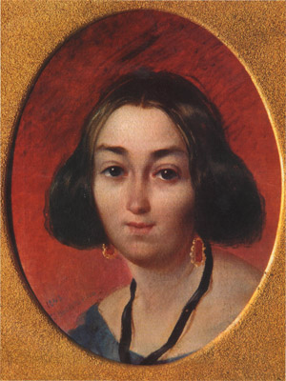
А радше – схоже на опіку.
Рай обіцяла, щастя, втіху –
Все віддала. Та відійшло…
А стрілися лиш за п’ятнадцять років.
Радості не було, як і взаємних
кроків.
А жінка до тих пір кохала ще його…

Кохання ж Варвари Рєпніної, правнучки гетьмана
К. Розумовського, мабуть, варто вважати нерозділеним. Якби Тарас любив, могло все скластися по-іншому. Проте ім’я цієї дівчини огорнуте легендами. Розповідається, наприклад, що проти шлюбу Варвари і Тараса виступила мати княжни, поглумилася над почуттями Шевченка, заявивши, що не буде голуба дворянська кров мішатися з чорною мужицькою. В іншій легенді йдеться про те, що, усвідомивши неможливість одруження, Варвара подарувала Тарасу Біблію і сказала: “Люди розлучають нас, але Бог повінчає як не на цьому, так на тому світі.” У зв’язку з такими словами і трактується думка, що ні Варвара, ні Тарас так і не одружилися з іншими.
Варвара Рєпніна була єдиною, хто не побоявся листуватися з опальним поетом, підтримувати його навіть у засланні. Але коли при обшуці в Шевченка було виявлено її листи, то вірній дівчині було зауважено: “Княжну Рєпніну, яка виявляє до Шевченка співчуття, недостойне з огляду на його розбещеність і розпусність, попередити про недоречність такого її співчуття, так і про те, що взагалі бажано було б їй менше втручатися в справи Малоросії і що інакше вона сама буде винною в, можливо, неприємних для неї наслідках.” Як підкреслює О.Кониський, княжна мала зрозуміти, що така оцінка дружби її з Шевченком жорстоким Орловим могла закінчитися постриженням дівчини в черниці, що в той час неважко було зробити, тим більше, що й батько Варвари був в опалі, а близький родич-декабрист закінчив життя в Сибіру. 17 березня 1858 року, одразу ж після повернення поета із заслання, вони ще раз зустрілись. Княжна жахнулась від вигляду колись вродливого і дужого Тараса. Хоча Рєпніна прикладала всі зусилля, щоб Шевченко не помітив її враження, ця зустріч між ними була останньою.

Кохання без взаємності.
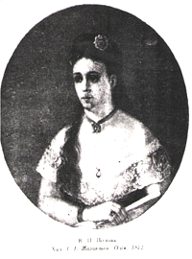
Актрису «до плачевності»
Тарас кохав. Та не судилося цьому -
Егоїстично вона відмовила йому.
Реалізувати ці плани не вдалося.
Ймовірно, так вже повелося
На долю Кобзаря.
А кохання не згасала ще зоря…

Після всього пережитого на засланні почуття самотності ще більше заполонило душу Кобзаря, і він остаточно наважився одружитися. В дорозі до Петербурга і Москви обставини змусили Тараса Григоровича зупинитись у Нижньому Новгороді. Він дуже швидко знайомиться з оточенням, зокрема, з молодою і дуже вродливою 16-річною артисткою Катрусею Піуновою.
Закохавшись, Шевченко попросив батьків віддати за нього дочку. Мати намагалася довести, що Катруся ще дитина, а Шевченко значно старший, щоб пом'якшити відмову.
Любив її без тями, дуже,
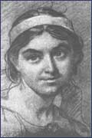
Йорданом дні проносилися швидко.
Купував дарунки тій, що служе. А вона –
«Енергійно» користувалася ним. Гидко…
Розміняла, мов шило на мило,
А потім жалкувала, що ось так вчинила.

Останнім коханням поета була 19-річна дівчина Ликерія Полусмак, яка наймитувала в Петербурзі.
Він запропонував їй одружитися і виїхати в Україну. Вірив, що саме поруч із нею вдасться пережити всі негоди і знайти щастя у ''хатині тихій і веселій''. Адже неодмінною умовою ''благодаті'' він вважав сімейну ідилію у власній хатині
Простакувату дівчину Тарас зваблював дорогими подарунками, але вона не захотіла залишати столичного життя і переїжджати в Україну, щоб жити в селі, й покинула поета, вийшла заміж за перукаря Яковлєва. І лише 1904 року, після смерті свого пиячка-чоловіка, Ликерія Яковлєва-Полусмак, залишивши дітей у Петербурзі, приїхала до Канева і щодня приходила на могилу Шевченка.
Генії бувають наївні, як діти. Шевченкові в жінці більше важила почуттєвість, чуйність, вроджена доброта, ніж інтелект, такт. Поет спілкувався з жінками високої освіти, доброго виховання, а вибирав із середовища, з якого сам вийшов. Чи міг він у такому випадку бути щасливим? Навряд. Якщо він пропонував руку і серце дворянці, то завжди на перешкоді ставали її рідні, або ж релігійні, національні перепони. Або ж просто вона сама ще була занадто юною, нерозумною чи нерозуміючою, а може й ще неготовою стати дружиною такої неординарної особистості, як Шевченко.
ДЖЕРЕЛА

- Андрущенко Т. «Бо, бачте, пари не найшов»: Про інтимну лірику Шевченка Т.Г.// Вітчизна. – 1997. – № 5,6. – С.140-145
- Афанасьєв-Чужбинський О. Спомини про Т.Г.Шевченка// Спогади про Тараса Шевченка. – К., 1982
- Зайцев П. Життя Тараса Шевченка. – К: Обереги, 1994. – 453 с.

